 | Eu cu mine |  | Eu cu mine
Ritual de dimineata | Ritual de dimineata | Ritual de dimineata | Ritual de dimineata
Mic dejun | cu Itsy Bitsy | Mic dejun | cu Itsy Bitsy
citit | WFH | scoala | WFH
Joc | Joc | scoala | WFH
Art&craft | gospodarie | scoala | gospodarie
Masa de pranz | Masa de pranz | Masa de pranz | Masa de pranz
Somn /Odihna | WFH | Somn /Odihna
Somn /Odihna | WFH | Somn /Odihna
Radio | gospodarie
JOC | JOC
Radio | WFH
Cina | Cina | Cina | Cina
Dans si… in pat | Dans si… in pat
Poveste si somn | Eu cu mine | Poveste si somn | Eu cu mine
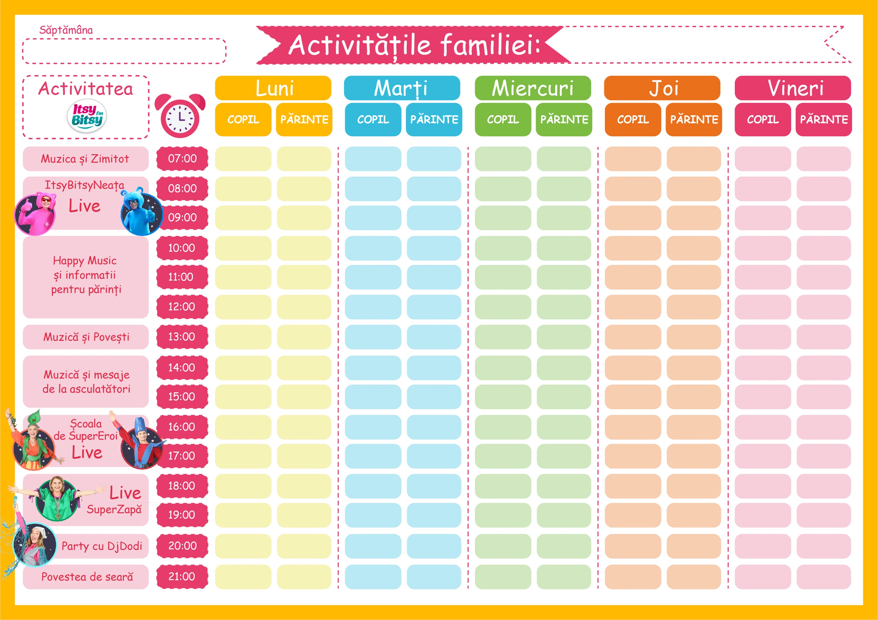
WFH
Ionescu
23 – 29 martie

